# ▣ 실습 목표

☞ PAT 설정 방법을 익히고 동작에 대하여 학습한다

# ▣ 학습 내용

☞ PAT 설정

# 1. 실습 환경

가. 네트워크 구성도

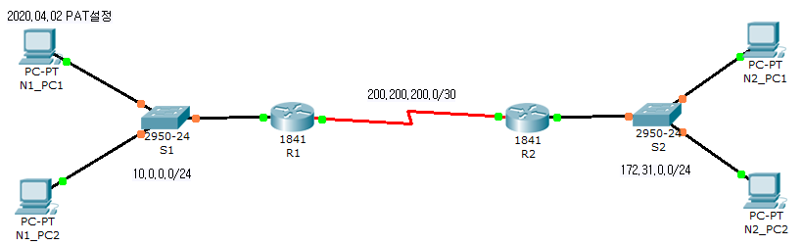

나. TCP/IP 프로토콜 설정

|  |  |  |  |  |  |
| --- | --- | --- | --- | --- | --- |
| PC TCP/IP 프로토콜 설정 | | | | | |
| PC | | IPv4주소 | 넷마스크 | 게이트웨이 | 비고 |
| 네트워크1 | PC1 | 10.0.0.2 | 255.255.255.0 | 10.0.0.1 |  |
| PC2 | 10.0.0.3 |
| 네트워크2 | PC1 | 172.31.0.2 | 255.255.255.0 | 172.31.0.1 |  |
| PC2 | 172.31.0.3 |

|  |  |  |  |  |
| --- | --- | --- | --- | --- |
| Route Interface 설정 | | | | |
| Router | Fast Ethernet 0/0 | Subnet Mask | Serial 0/0/0 | Subnet Mask |
| R1 | 10.0.0.1 | 255.255.255.0 | 200.200.200.1 | 255.255.255.252 |
| R2 | 172.31.0.1 | 255.255.255.0 | 200.200.200.2 | 255.255.255.252 |

# 2. 라우터 기본 설정

단계 1 라우터 시스템 이름 R1 변경 및 enable,enable secret 패스워드 설정 후 확인

☞설정

Router>enable

Router#configure terminal

Router(config)#hosname R1

R1(config)#enable password 1234

R1(config)#enable secret 1234

☞확인

R1#show running-config

R1(config)#do show running-config

R1(config)#do sh run

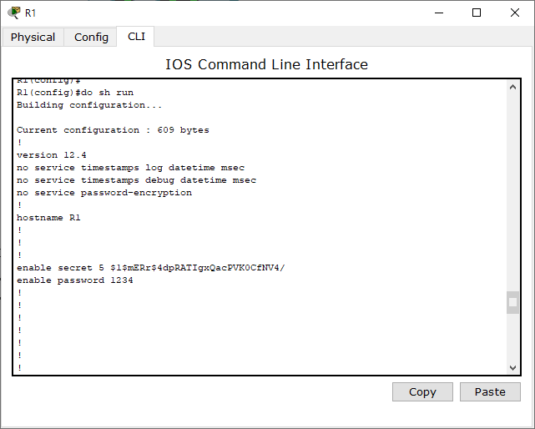

단계 2 라우터 Telnet 원격접속 시 VTY 네트워크 보안 환경설정 후 확인

☞설정

R1(config)#line vty 0 4

R1(config-line)#password 1234

R1(config-line)#login

☞확인

R1(config-line)#do sh run

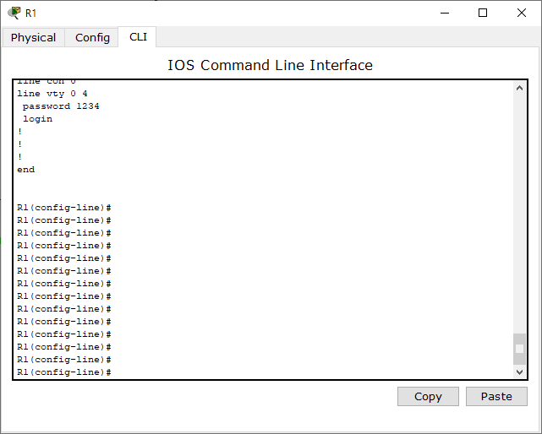

단계 3 라우터 Console 접속 시 네트워크 보안 환경설정 후 확인

☞설정

R1(config)#line console 0

R1(config-line)#password 1234

R1(config-line)#login

☞확인

R1(config-line)#do sh run

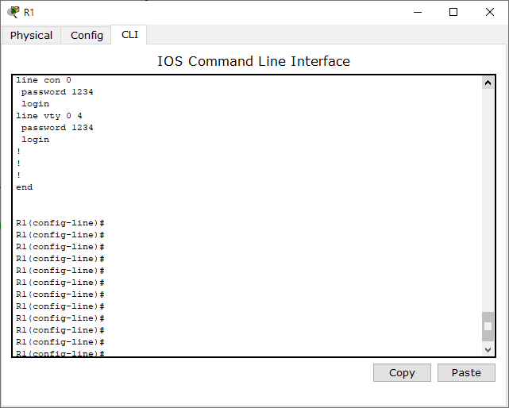

단계 4 라우터 DNA Lookup 기능 해제 설정 후 확인

☞설정

R1(config)#no ip domain-lookup

☞확인

R1(config)#do sh run

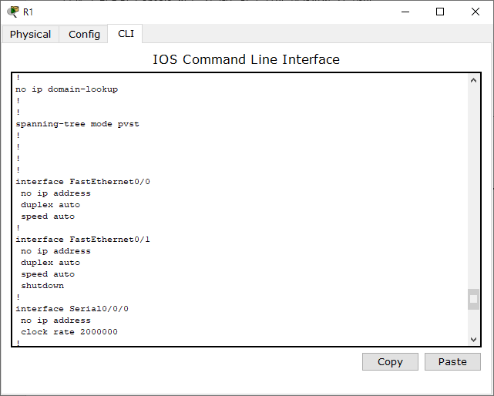

단계 5 라우터 원격 접속 시 경고 배너 메시지 작성 후 확인

☞설정

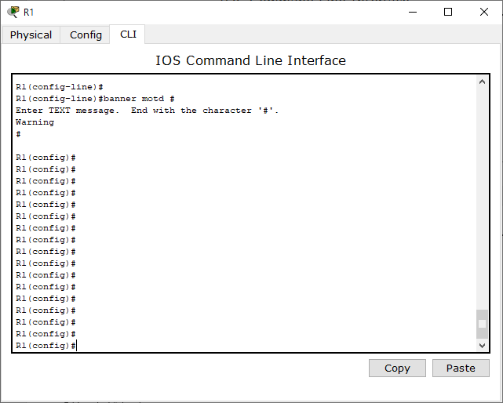

☞확인

R1(config)#do sh run

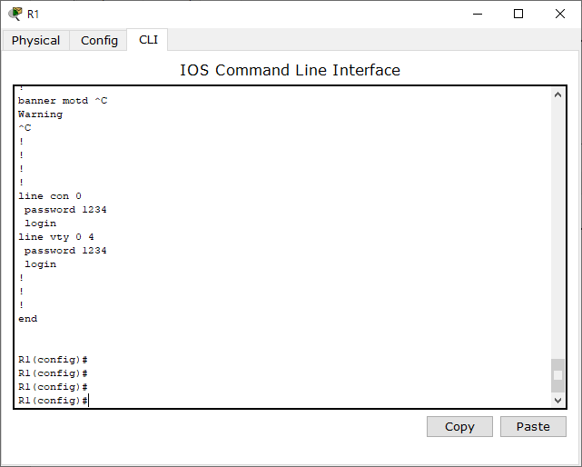

단계 6 라우터 원격접속 시 배너 메시지 확인

부산본사 PC1 Command Prompt에서 부산지사 라우터로 접속

☞확인

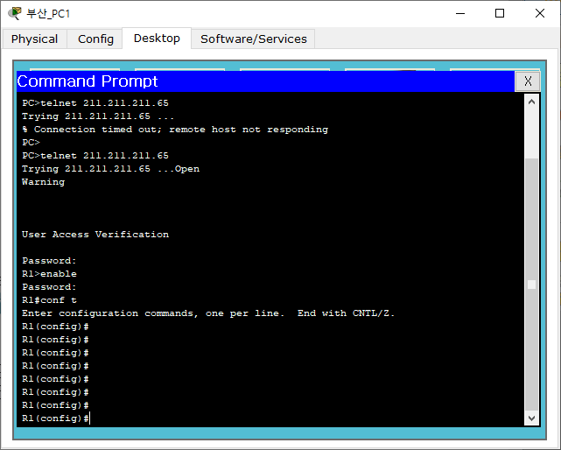

단계 7 라우터 환경 설정 값 저장하기

☞설정

R1#write

R1#write memory

R1#copy running-config startup-config

R1(config)#do write

R1(config)#do write memory

R1(config)#do copy running-config startup-config

☞확인

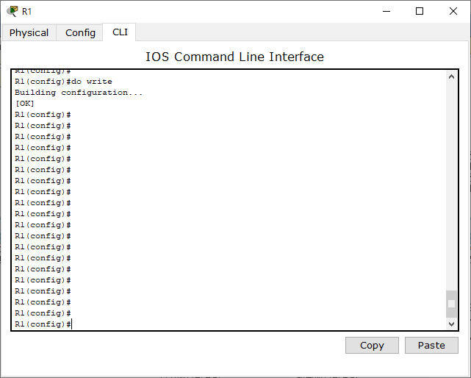

# 2. 라우터 인터페이스 IP 주소 설정하기

단계 01 R1 이더넷 인터페이스 IP주소를 설정하고 확인한다

R1(config)#interface fastEthernet 0/0

R1(config-if)#ip address 10.0.0.1 255.255.255.0

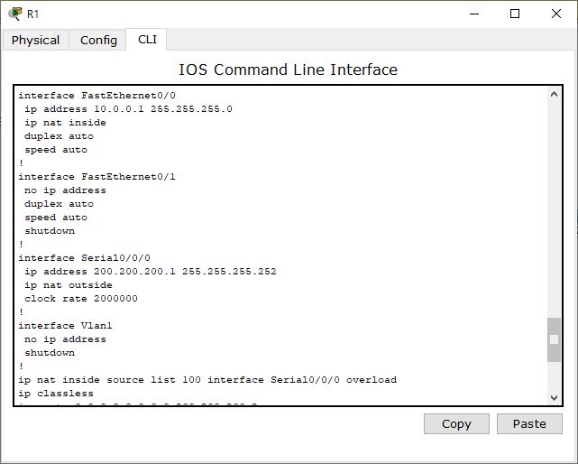

단계 02 R1 시리얼 인터페이스 IP주소를 설정하고 확인한다

R1(config)#interface Serial 0/0/0

R1(config-if)#ip address 200.200.200.1 255.255.255.252

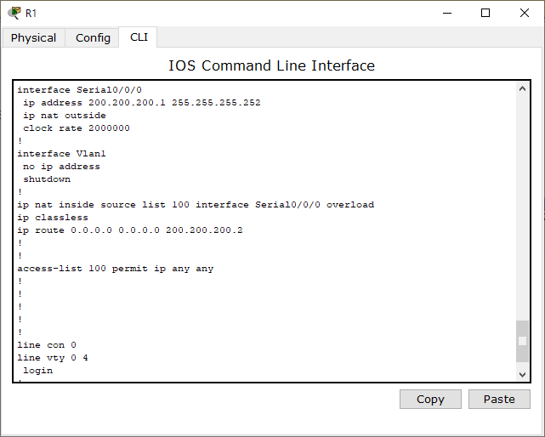

단계 03 R2 이더넷 인터페이스 IP주소를 설정하고 확인한다

R2(config)#interface fastEthernet 0/0

R2(config-if)#ip address 172.31.0.1 255.255.255.252

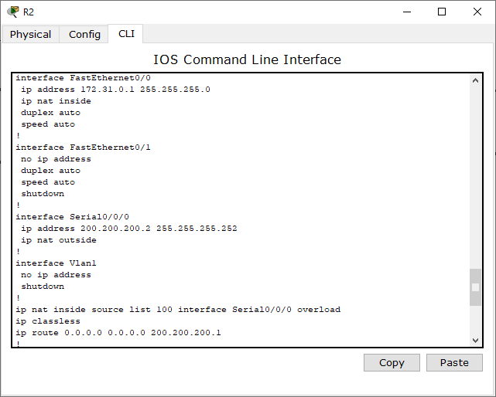

단계 04 R2 시리얼 인터페이스 IP주소를 설정하고 확인한다

R2(config)#interface Serial 0/0/0

R2(config-if)#ip address 200.200.200.2 255.255.255.252

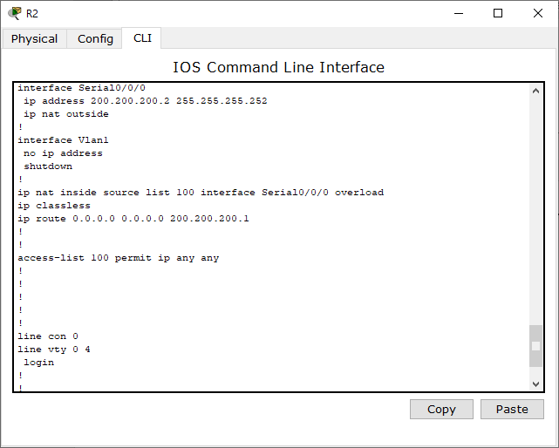

# 4. PC와 Router, 이웃한 Router간 통신 확인을 한다

단계 01 R1 라우터에서 PC로 Ping 통신을 한다

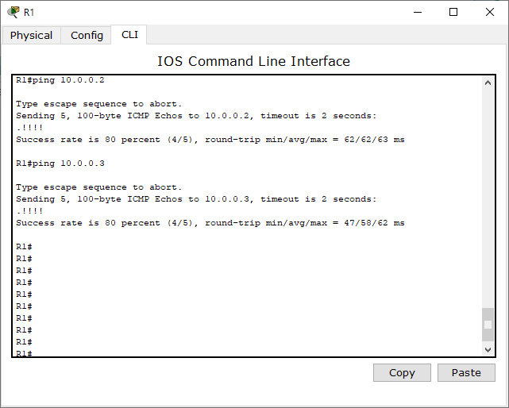

단계 02 R1 라우터에서 R2 라우터 시리얼로 Ping 통신을 한다

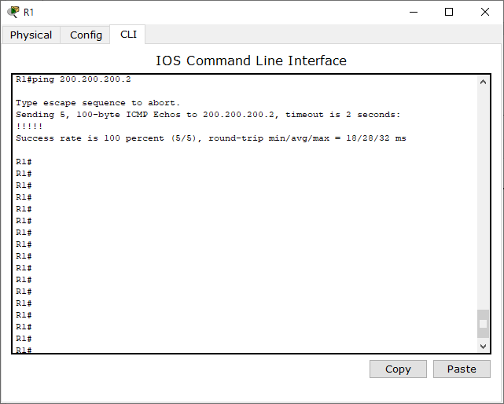

단계 03 R2 라우터에서 PC로 Ping 통신을 한다

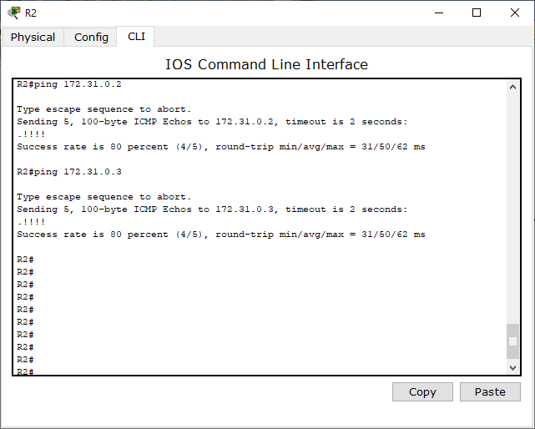

단계 04 R2 라우터에서 R1 라우터 시리얼로 Ping 통신을 한다

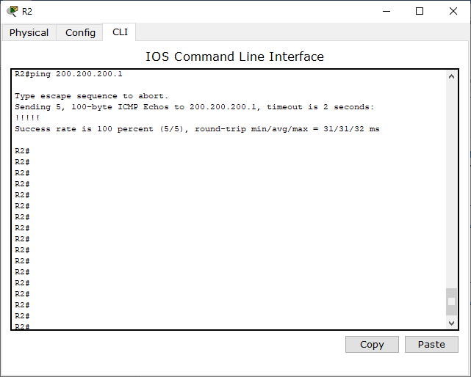

# 5. 라우팅 프로토콜 설정

단계 01 R1에서 R2로 정적 Default Static 라우팅 프로토콜을 설정한다

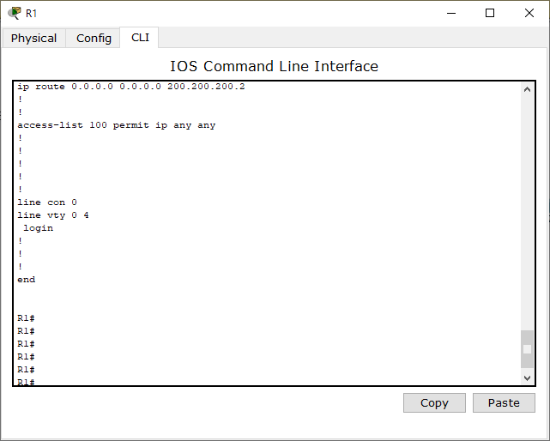

단계 02 R2에서 R1로 정적 Default Static 라우팅 프로토콜을 설정한다

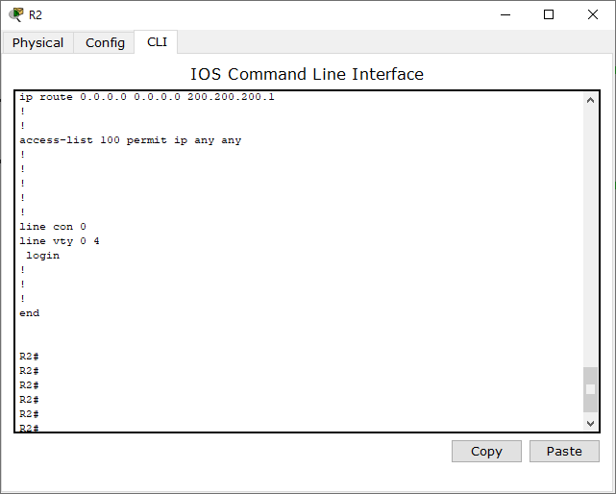

# 6. 네트우크 간 Ping 통신을 확인 한다

단계 1 네트워크 1 PC에서 네트워크 2 PC로 Ping 통신 확인

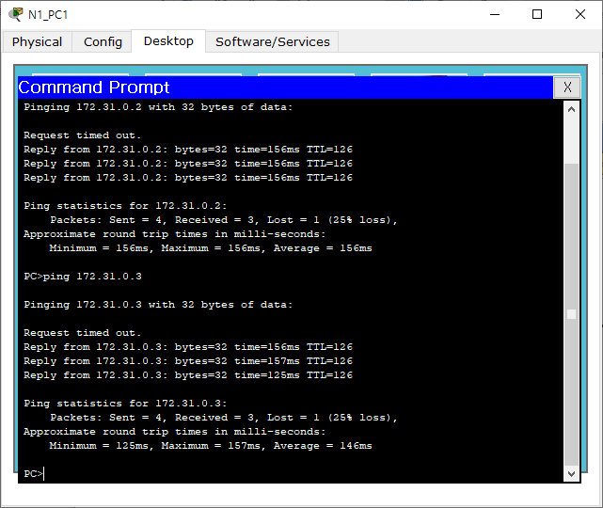

# 7. PAT(Port Address Translation)를 설정한다

단계 1 R1 라우터에서 PAT 주소를 설정한다

R1(config)#ip nat inside source list 100 interface serial 0/0/0 overload

R1(config)#access-list 100 permit ip 10.0.0.0 255.255.255.0 any

R1(config)#interface fastEthernet 0/0

R1(config-if)#ip nat inside

R1(config-if)#exit

R1(config)#interface serial 0/0/0

R1(config-if)#ip nat outside

단계 2 R1 라우터에서 PAT 주소를 설정 확인

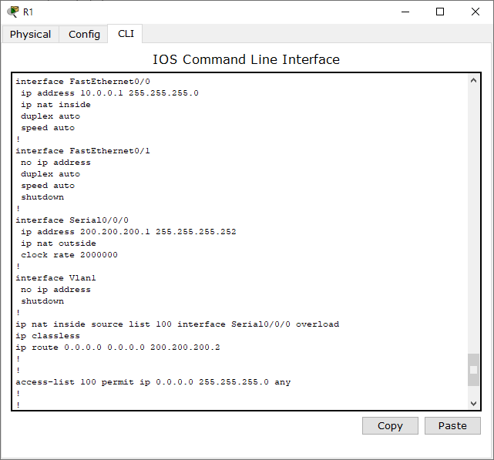

단계 3 네트워크 1 PC에서 네트워크 2 PC로 Ping 테스트를 한다

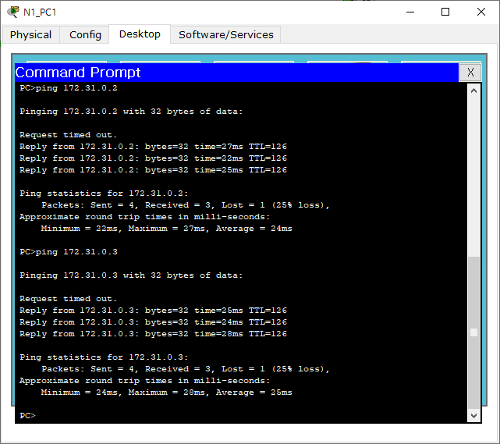

단계 4 설정된 PAT 동작을 조회하고, PAT에 대해 간단히 설명하시오

